Инструкция

- Загрузите на свой компьютер файлы по адресу
https://drive.google.com/drive/u/1/folders/12-w3qVO_OyTU8srW2JaGefRRQVznChSX

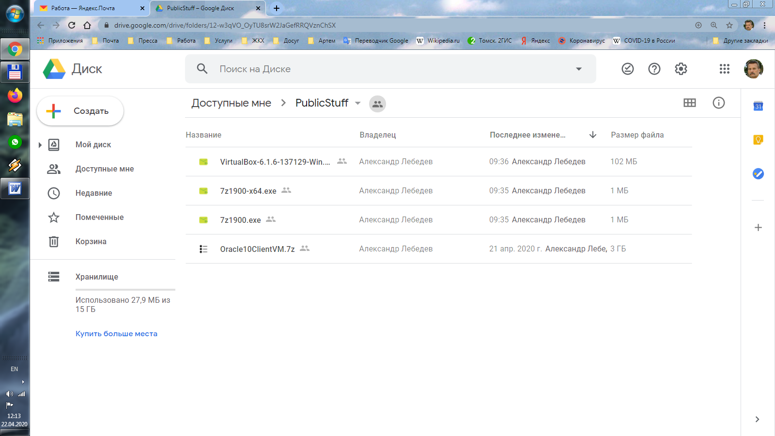
Эти файлы представляют собой:
- дистрибутив VM-менеджера (в интернете можно найти другой, подходящий);
- дистрибутивы архиватора 7z для 64-х и 32-х разрядных компьютеров, соответственно;
- файл 7z-архив виртуальной машины на 3.4 гигабайта.

- Разархивируйте 7z-архив виртуальной машины, она занимает ~ 6,3 Гб.
- Установите и запустите VM-менеджер.
- Добавьте (Машина -> Добавить) нашу ВМ.
- Проверйте использование оперативной памяти. Выделите в списке нашу машину. Щелкните справа по имени диалогового блока «Система». Ползунком выбирите объем используемой виртуальной машиной памяти. Если отдадите всю память, будете получать сообщения об ошибках. Отдайте примерно половину под ВМ (не меньше 2 Гб). Этим параметром потом можно поиграть.
- Можно запускать ВМ (Запустить).
- На этой ВМ установлены все клиентские приложения, необходимые вам для выполнения лабораторных работ по курсам «Базы данных» и «Структурное проектирование». Не забывайте своевременно закрывать ненужные приложения и останавливать саму ВМ. Ресурсы надо экономить. Серверное приложение — Oracle, работает на компьютере в университете. Все необходимое сетевое обеспечение установлено в ВМ. От вашего компьютера требуется только выход в интернет.

Строка подключения к Oracle – «92.63.67.150:1521/stu20», мы ее будем использовать в клиентских приложениях, начиная с 3 лабораторной работы.

Ограничения сервера:
- количество ошибок при соединении = 3 (после чего аккаунт блокируется),
- аккаунт блокируется на 1 сутки,
- ограничено использование каждым времени CPU (надеюсь, не почувствуете),
- количество одновременных сеансов (приложений OD, PL/SQL) = 7 (при попытке превысить, сообщение об ошибке),
  - время сеанса = 1 час (чтоб не бросали сеансы).
Ограничения не критичные, при хорошо спланированной и продуманной работе они не будут препятствием.

